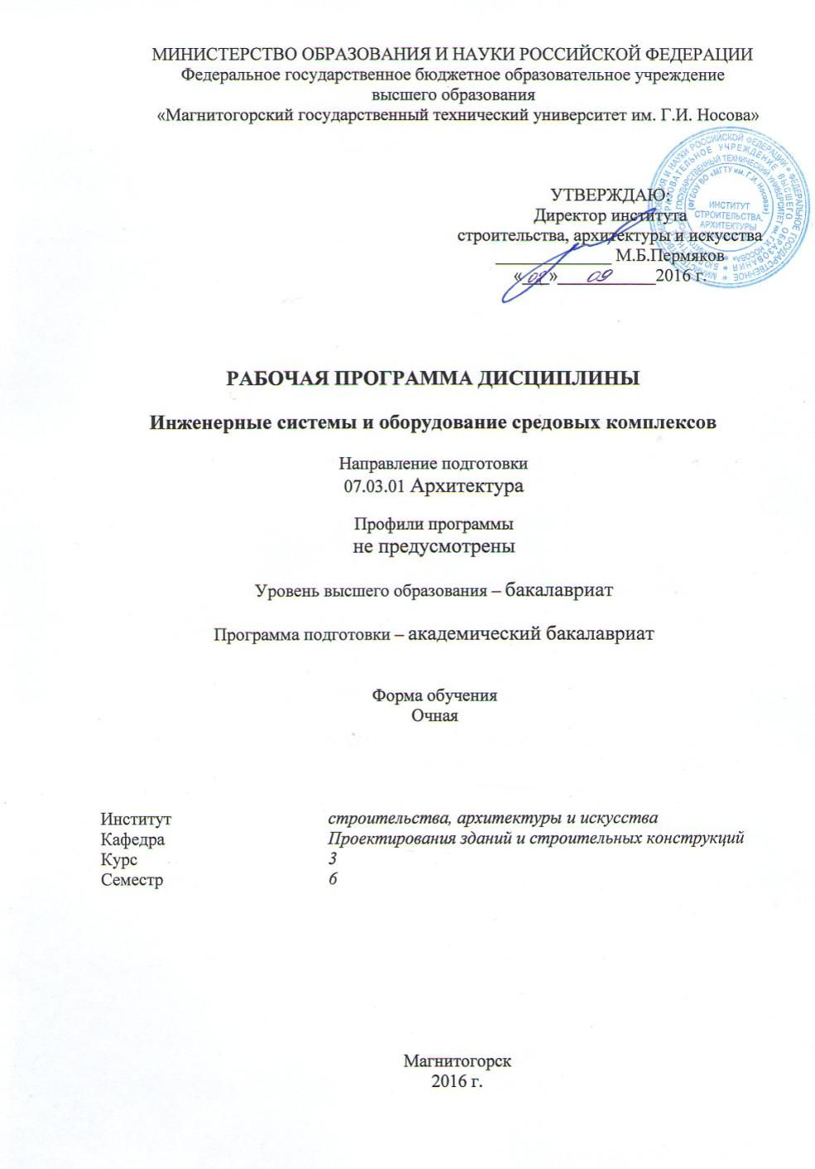
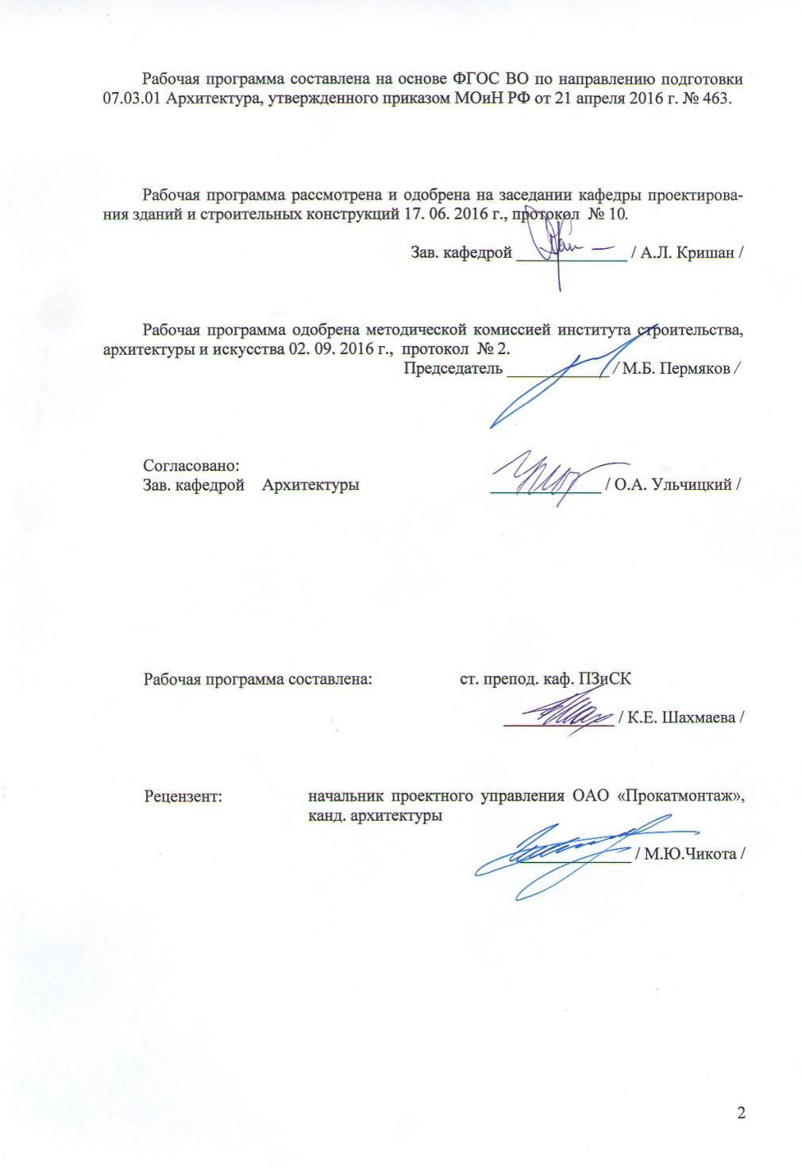
Лист регистрации изменений и дополнений

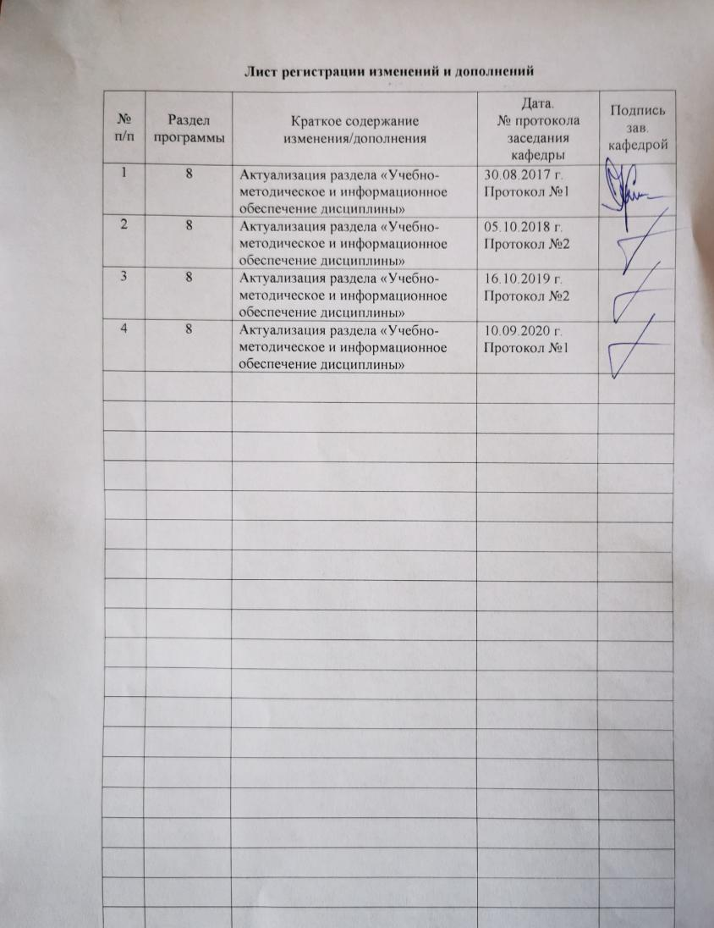

1 Цели освоения дисциплины
Целью освоения дисциплины «Инженерные системы и оборудование средовых комплексов» является формирование у студентов профессиональных компетенций и навыков создания искусственной среды в процессе освоения принципов организации инженерных систем и оборудования в архитектуре, в соответствии с требованиями ФГОС ВО по направлению подготовки 07.03.01 Архитектура.
В процессе изучения дисциплины решаются следующие задачи:
- формирование знаний в области инженерного оборудования зданий, сетях водоснабжения, канализации, отопления, вентиляции, вертикальном транспорте зданий и сооружений, энергосберегающих технологиях;
-формирование знаний по инженерной подготовке территории для строительства, в том числе с неблагоприятными природными условиями;
- формирование знаний в области инженерного благоустройства и оборудования населенных мест, в том числе вертикальной планировки территорий, организации поверхностного стока, регулирования водостоков и др.

2 Место дисциплины в структуре образовательной программы подготовки бакалавра
Дисциплина «Инженерные системы и оборудование средовых комплексов» входит в вариативную часть образовательной программы.
Для изучения дисциплины необходимы знания умения, навыки, сформированные в результате изучения следующих дисциплин: «Начертательная геометрия», «Архитектурная физика», «Архитектурное проектирование», «Ландшафтная организация городской среды».
Знания умения, навыки, полученные при изучении данной дисциплины будут необходимы для изучения таких дисциплин как «Проектная деятельность», «Архитектурно-строительные технологии», «Архитектурное проектирование жилых, общественных зданий и комплексов», «Основы теории градостроительства и районной планировки».

3 Компетенции обучающегося, формируемые в результате освоения дисциплины и планируемые результаты обучения
В результате освоения дисциплины «Инженерные системы и оборудование средовых комплексов» обучающийся должен обладать следующими компетенциями:

Структурный  элемент  компетенции | Планируемые результаты обучения
ПК-5 способность применять знания смежных и сопутствующих дисциплин при разработке проектов, действовать инновационно и технически грамотно при использовании строительных технологий, материалов, конструкций, систем жизнеобеспечения и информационно-компьютерных средств
Знать | - виды инженерного оборудования зданий и городской территории, а так же принципы проектирования систем инженерного обеспечения средовых комплексов;  - основные мероприятия по энергосбережению зданий;  - основы инженерной подготовки территории для строительства;  - основы инженерного благоустройства территории в части инженерного оборудования и санитарного благоустройства городской среды
Уметь | - применять знания, полученные в ходе изучения дисциплины при проектировании внутреннего и внешнего пространства среды обитания;  - обеспечивать качественные и ресурсоэффективные архитектурные решения при проектировании пространственной среды;  - грамотно решать санитарно-гигиенические, планировочные и эстетические задачи при проектировании средовых комплексов
Владеть | - приемами комплексного проектирования инженерных систем и оборудования средовых комплексов при формировании гармоничной среды обитания

4 Структура и содержание дисциплины
Общая трудоемкость дисциплины составляет 3 зачетных единицы 108 акад. часов, в том числе:
– контактная работа – 51,9 акад. часа:
– аудиторная – 48 акад. часа;
– внеаудиторная – 3,9 акад. часа;
– самостоятельная работа – 20,4 акад. часа;
– подготовка к экзамену – 35,7 акад. часа.

Раздел/ тема  дисциплины | Семестр | Аудиторная  контактная работа  (в акад. часах) |  |  | Самостоятельная работа (в акад. часах) | Вид самостоятельной  работы | Форма текущего контроля успеваемости и  промежуточной аттестации | Код и структурный  элемент компетенции
Раздел/ тема  дисциплины | Семестр | лекции | лаборат.  занятия | практич. занятия
Раздел 1. Инженерные системы и оборудование зданий
1.1. Инженерные системы зданий: водоснабжение, канализация, теплоснабжение, вентиляции и кондиционирования | 6 | 2 |  |  | 2 | Самостоятельное изучение учебной литературы.  Подготовка к лекционным занятиям | Отчет по самостоятельной работе. Устный опрос | ПК-5 – зув
1.2. Строительная теплотехника. Сопротивление теплопередаче ограждающих конструкций. Теплоустойчивость ограждающих конструкций. Температурно-влажностный режим ограждающих конструкций | 6 | 4 |  | 2 | 2 | Самостоятельное изучение учебной литературы. Подготовка к лекционным и практическим занятиям | Отчет по самостоятельной работе. Устный опрос | ПК-5 – зув
1.3. Энергосбережение зданий. Энергосберегающие мероприятия в инженерном оборудовании зданий. Энергосберегающие архитектурно-планировочные решения зданий и сооружений | 6 | 2 |  | 2 | 2 | Самостоятельное изучение учебной литературы.  Подготовка к лекционным и практическим занятиям | Отчет по самостоятельной работе. Устный опрос | ПК-5 – зув
1.4. Вертикальный транспорт зданий и сооружений | 6 | 2 |  |  | 1 | Самостоятельное изучение учебной литературы.  Подготовка к лекционным занятиям | Отчет по самостоятельной работе. Устный опрос | ПК-5 – зув
Итого по разделу | 6 | 10 |  | 4 | 7
Раздел 2. Инженерная подготовка территории для строительства
2.1. Природные условия и их влияние на выбор территории для строительства, особые случи инженерной подготовки городских территорий | 6 | 4 |  |  | 2 | Самостоятельное изучение учебной литературы.  Подготовка к лекционным занятиям | Отчет по самостоятельной работе. Устный опрос | ПК-5 – зув
2.2. Топографические карты и планы, системы координат, подготовка данных для выноса проекта сооружения на местности | 6 | 4 |  | 2 | 2 | Самостоятельное изучение учебной литературы.  Подготовка к лекционным и практическим занятиям | Отчет по самостоятельной работе. Устный опрос | ПК-5 – зув
Итого по разделу | 6 | 8 |  | 2 | 4
Раздел 3. Инженерное благоустройство и оборудование территорий
3.1. Подземное инженерное оборудование городских территорий. Сети мелкого и глубокого заложения | 6 | 4 |  |  | 2 | Самостоятельное изучение учебной литературы.  Подготовка к лекционным занятиям | Отчет по самостоятельной работе. Устный опрос | ПК-5 – зув
3.2. Санитарное благоустройство территории. Система сбора и удаления твердых бытовых отходов. Уборка городских территорий | 6 | 2 |  | 2 | 1,4 | Самостоятельное изучение учебной литературы.  Подготовка к лекционным и практическим занятиям | Отчет по самостоятельной работе. Устный опрос | ПК-5 – зув
3.3. Освещение городских территорий. Наружное освещение. Архитектурно-декоративное освещение фасадов зданий и сооружений. Освещение территории микрорайонов, спортивных сооружений, садово-парковых ландшафтов, световая реклама и иллюминация | 6 | 2 |  | 2 | 2 | Самостоятельное изучение учебной литературы.  Подготовка к лекционным и практическим занятиям | Отчет по самостоятельной работе. Устный опрос | ПК-5 – зув
3.4. Вертикальная планировка территории. Методы проектирования вертикальной планировки. Вертикальная планировка улиц, перекрестков, площадей, жилых микрорайонов и зеленых насаждений | 6 | 4 |  | 4 | 2 | Самостоятельное изучение учебной литературы.  Подготовка к лекционным и практическим занятиям | Отчет по самостоятельной работе. Устный опрос | ПК-5 – зув
3.5. Малые формы архитектуры. Оборудование ландшафтов малыми формами, принципы их размещения. Садовая мебель. Оборудование внешней среды садовой скульптурой | 6 | 2 |  | 2 | 2 | Самостоятельное изучение учебной литературы.  Подготовка к лекционным и практическим занятиям | Отчет по самостоятельной работе. Устный опрос | ПК-5 – зув
Итого по разделу | 6 | 14 |  | 10 | 9,4
Итого за семестр | 6 | 32 |  | 16 | 20,4 |  | Экзамен
Итого по дисциплине |  | 32 |  | 16 | 20,4

5 Образовательные и информационные технологии
Реализация компетентностного подхода предусматривает использование в учебном процессе активных и интерактивных форм проведения занятий в сочетании с внеаудиторной работой с целью формирования и развития профессиональных навыков обучающихся.
При обучении студентов дисциплине «Инженерные системы и оборудование средовых комплексов» используются следующие образовательные технологии:
1. Традиционные образовательные технологии ориентируются на организацию образовательного процесса, предполагающую прямую трансляцию знаний от преподавателя к студенту.
Формы учебных занятий с использованием традиционных технологий: информационная лекция и практическое занятие, посвященное освоению конкретных умений и навыков по предложенному алгоритму.
2. Технологии проблемного обучения – организация образовательного процесса, которая предполагает постановку проблемных вопросов, создание учебных проблемных ситуаций для стимулирования активной познавательной деятельности студентов.
Формы учебных занятий с использованием технологий проблемного обучения: проблемная лекция , практическое занятие в форме практикума.
3. Интерактивные технологии – организация образовательного процесса, которая предполагает активное и нелинейное взаимодействие всех участников, достижение на этой основе личностно значимого для них образовательного результата.
Применяемы формы учебных занятий с использованием специализированных интерактивных технологий: лекция «обратной связи» – лекция-беседа, лекция-дискуссия.
4. Информационно-коммуникационные образовательные технологии – организация образовательного процесса, основанная на применении специализированных программных сред и технических средств работы с информацией.
Формы учебных занятий с использованием информационно-коммуникационных технологий: лекция-визуализация – изложение содержания сопровождается презентацией; практическое занятие в форме презентации.

6 Учебно-методическое обеспечение самостоятельной работы обучающихся
Самостоятельная работа включает в себя изучение учебной литературы, подготовку к лекционным и практическим занятиям. Для лучшей организации времени при изучении дисциплины «Инженерные системы и оборудование средовых комплексов» студенту рекомендуется заниматься самостоятельной работой после каждого лекционного и практического занятия в течение всего семестра.

Вопросы для подготовки к практическим занятиям.

Тема: Энергосбережение зданий. Энергосберегающие мероприятия в инженерном оборудовании зданий. Энергосберегающие архитектурно-планировочные решения зданий и сооружений.
1. Оснащение зданий энергосберегающим инженерным оборудованием и системами.
2. Ограждающие конструкции здания, обеспечивающие возможность сберегательного использования тепловой энергии и энергетических ресурсов.
3. Регулировка энергопотребления и энерго-мониторинг.
4. Архитектурно-планировочные решения зданий и энергоэффективность.
5. Объемно-пространственные решения направленные на энергосбережение.

Тема: Санитарное благоустройство территории. Система сбора и удаления твердых бытовых отходов. Уборка городских территорий.
1. Опыт применения раздельного сбора твердых бытовых отходов в Российской Федерации и за рубежом.
2. Утилизация твердых бытовых отходов. Мусороперерабатывающие заводы, полигоны твердых бытовых отходов, свалки.
3. Уборка городских территорий в зимний и летний период.

Тема: Освещение городских территорий. Наружное освещение. Архитектурно-декоративное освещение фасадов зданий и сооружений. Освещение территории микрорайонов, спортивных сооружений, садово-парковых ландшафтов, световая реклама и иллюминация.
1. Нормы проектирования уличного освещения города.
2. Виды освещения в городе.
3. Декоративное и праздничное освещение городской территории.
4 Световая реклама на городской территории.

Тема: Малые формы архитектуры. Оборудование ландшафтов малыми формами, принципы их размещения. Садовая мебель. Оборудование внешней среды садовой скульптурой.
1. Виды малых архитектурных форм на городских территориях.
2. Принципы размещения малых архитектурных форм на городских территориях.
3. Садово-парковая мебель и парковая скульптура.
4. Место и роль малых архитектурных форм в образовании архитектурных ансамблей.

7 Оценочные средства для проведения промежуточной аттестации
а) Планируемые результаты обучения и оценочные средства для проведения промежуточной аттестации

Структурный элемент  компетенции | Планируемые результаты обучения | Оценочные средства
ОПК-2 способность применять знания смежных и сопутствующих дисциплин при разработке проектов, действовать инновационно и технически грамотно при использовании строительных технологий, материалов, конструкций, систем жизнеобеспечения и информационно-компьютерных средств
Знать | - виды инженерного оборудования зданий и городской территории, а так же принципы проектирования систем инженерного обеспечения средовых комплексов;  - основные мероприятия по энергосбережению зданий;  - основы инженерной подготовки территории для строительства;  основы инженерного благоустройства территории в части инженерного оборудования и санитарного благоустройства городской среды | Теоретические вопросы к экзамену  1. Перечислите и охарактеризуйте основные инженерные системы зданий?  2. Перечислите и опишите инженерное оборудование зданий?  3. Назовите виды используемых лестниц и лифтов в жилых и общественных зданиях?  4. Назовите принципы оборудования помещений лестницами, пандусами и лифтами?  5. Назовите типы ограждающих конструкций с позиций теплопроводности.  6. От каких параметров зависит требуемое из санитарно-гигиенических условий сопротивление теплопередаче наружного ограждения?  7. Какие условия кроме санитарно-гигиенических учитываются при выборе сопротивления теплопередаче наружного ограждения?  8. От каких параметров зависит требуемое из условий энергосбережения сопротивление теплопередаче наружного ограждения?  9. Дайте определение терминам «тепловая инерция» и «теплоустойчивость».  10. Факторы, от которых зависит воздухопроницаемость ограждений  11. Перечислите энергосберегающие мероприятия в инженерном оборудовании зданий.  12. Перечислите основные энергосберегающие архитектурно-планировочные решения зданий?  13. Перечислите основные виды инженерных изысканий при подготовке территории для строительства?  14. Опишите состав инженерно-геодезических изысканий.  15. Понятие и содержание строительной координатной сетки. Принципы координатной привязки территории.  16. Содержание исполнительных съёмок.  17. Перечислите состав геодезических работ при проектировании зданий, сооружений и ландшафтов?  18. Что такое топографическая съёмка, опишите её особенности?  19. Оценка территории по природным условиям и физико-геологическим процессам и явлениям.  20. Перечислите и опишите градостроительные особенности инженерной подготовки территории.  21. Виды рельефа и его отображение на градостроительных планах.  22. Особенности строительства в районах многолетней мерзлоты.  23. Место инженерной подготовки территории в градостроительстве и территориальной планировке.  24. Градостроительная оценка природных условий и благоприятности территории для строительства.  25. Градостроительная оценка физико-геологических процессов.  26. Инженерная подготовка территории в сейсмоопасных районах.  27. Инженерные сети и принципы их проектирования на городской территории.  28. Назовите и опишите подземное инженерное оборудование города?  29. Опишите принципы организации освещения городской территории?  30. Назовите и опишите стадии проектирования вертикальной планировки территории?  31. Что такое схемы вертикальной планировки? Основные принципы ее проектирования.  32. Опишите методы проектирования вертикальной планировки?  33. Опишите метод проектных (красных) горизонталей при проектировании вертикальной планировки территории.  34. Опишите принципы проектирования декоративного освящение фасадов зданий и сооружений, памятников, малых архитектурных форм?  35. Перечислите и охарактеризуйте малые архитектурные формы декоративного и утилитарного характера?  36. Перечислите основные принципы санитарного благоустройства городских территорий?  37. Нормы накопления, системы сбора и удаления твердых бытовых отходов.  38. Перечислите основные принципы санитарной очистки и уборки городских территорий.  39. Основные принципы обезвреживания и переработки городских отходов.  40. Перечислите основные типы малых архитектурных форм?
Уметь | - применять знания, полученные в ходе изучения дисциплины при проектировании внутреннего и внешнего пространства среды обитания;  - обеспечивать качественные и ресурсоэффективные архитектурные решения при проектировании пространственной среды;  - грамотно решать санитарно-гигиенические, планировочные и эстетические задачи при проектировании средовых комплексов | Практические задания  1. Выполнить теплотехнический расчет многослойного участка наружной стены. (Варианты конструктивного решения стенового ограждения и район предполагаемого строительства задается преподавателем).  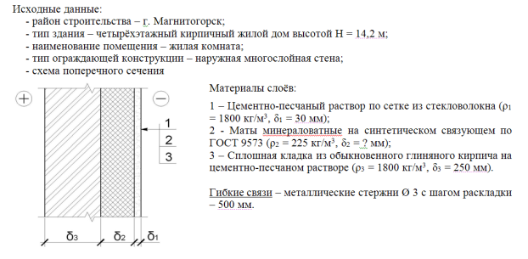  2. Рассчитать количество хозяйственных мусоросборников на территории жилого квартала, исходя из количества жителей. Количества жителей – 1200 человек.
Владеть | - приемами комплексного проектирования инженерных систем и оборудования средовых комплексов при формировании гармоничной среды обитания | Комплексное задание по проектированию инженерных систем и оборудования территории жилого квартала.  1. Выполнение разбивочного плана территории жилого квартала.  2. Выполнение плана внутриквартальных инженерных сетей.  3. Проектирование освещения внутриквартальной территории.  4. Проектирование системы мусороудаления с территории жилого квартала. Проектирование хозяйственных площадок для сбора мусора.  5. Проектирование вертикальной планировки внутриквартальной территории методом проектных горизонталей.  6. Выполнение плана малых архитектурных форм.

б) Порядок проведения промежуточной аттестации, показатели и критерии оценивания
Промежуточная аттестация по дисциплине «Инженерные системы и оборудование средовых комплексов» включает теоретические вопросы, позволяющие оценить уровень усвоения обучающимися знаний, и практические задания, выявляющие степень сформированности умений и владений, проводится в форме экзамена.
Экзамен по данной дисциплине проводится в устной форме по экзаменационным билетам, каждый из которых включает два теоретических вопроса и одно практическое задание.
Показатели и критерии оценивания экзамена:
– на оценку «отлично» (5 баллов) – студент показывает высокий уровень знаний не только на уровне воспроизведения и объяснения информации, но и интеллектуальные навыки решения проблем и задач, нахождения уникальных ответов к проблемам, оценки и вынесения критических суждений;
– на оценку «хорошо» (4 балла) – студент показывает знания не только на уровне воспроизведения и объяснения информации, но и интеллектуальные навыки решения проблем и задач, нахождения уникальных ответов к проблемам;
– на оценку «удовлетворительно» (3 балла) – студент показывает знания на уровне воспроизведения и объяснения информации, интеллектуальные навыки решения простых задач;
– на оценку «неудовлетворительно» (2 балла) – студент демонстрирует знания не более 20% теоретического материала, допускает существенные ошибки, не может показать интеллектуальные навыки решения простых задач;
– на оценку «неудовлетворительно» (1 балл) – студент не может показать знания на уровне воспроизведения и объяснения информации, не может показать интеллектуальные навыки решения простых задач.
8 Учебно-методическое и информационное обеспечение дисциплины (модуля)
а) Основная литература:
1. Шукуров, И.С. Организация инженерно-технического обустройства городских территорий [Электронный ресурс] : Учеб. пособие / И.С. Шукуров, М.А. Луняков, И.Р. Халилов - М. : Издательство АСВ, 2015. – 440 с. – Режим доступа: http://www.studentlibrary.ru/book/ISBN9785432300973.html. – Загл. с экрана.
2. Шахмаева, К. Е. Основы планировки, застройки и реконструкции населенных мест [Электронный ресурс] : учебно-методическое пособие / К.Е. Шахмаева, А.С. Оншина ; МГТУ. - Магнитогорск : МГТУ, 2016. - 1 электрон. опт. диск (CD-ROM). – Режим доступа: https://magtu.informsystema.ru/uploader/fileUpload?name=2582.pdf&show=dcatalogues/1/1130397/2582.pdf&view=true. - Макрообъект.

б) Дополнительная литература:
1. Калмыкова, А.Л. Садово-парковое строительство и хозяйство [Электронный ресурс] : учеб. пособие / А.Л. Калмыкова, А.В. Терешкин. - М.: Альфа-М: ИНФРА-М, 2012. - 240 с. - Режим доступа: http://znanium.com/bookread.php?book=259761. – Загл. с экрана.
2. Кудинов, А.А. Строительная теплофизика [Электронный ресурс]: учеб. пособие / А.А. Кудинов. - М.: НИЦ Инфра-М, 2013. - 262 с. – Режим доступа: http://znanium.com/bookread.php?book=329957. – Загл. с экрана.
3. Морева, Ю. А. Нетрадиционные источники энергии [Электронный ресурс] : учебно-методическое пособие / Ю. А. Морева, Л. Г. Старкова, Л. И. Короткова ; МГТУ. - Магнитогорск : МГТУ, 2016. - 1 электрон. опт. диск (CD-ROM). - Режим доступа: https://magtu.informsystema.ru/uploader/fileUpload?name=2773.pdf&show=dcatalogues/1/1132902/2773.pdf&view=true. - Макрообъект.
4. Рыжанкова, Л.Н. Общие и специальные виды обустройства территорий [Электронный ресурс] : учеб. пособие / Л.Н. Рыжанкова, Е.К. Синиченко. - М. : РУДН, 2011. – 237 с. – Режим доступа: http://www.studentlibrary.ru/book/ISBN9785209035244.html. – Загл. с экрана.
5. Теодоронский, В.С. Ландшафтная архитектура [Электронный ресурс]: учеб. пособие / В.С. Теодоронский, И.О. Боговая. - М.: Форум, 2010. - 304 с. – Режим доступа: http://znanium.com/bookread.php?book=205240. – Загл. с экрана.
6. Федоров, В.В. Планировка и застройка населенных мест [Электронный ресурс]: учеб. пособие / В.В. Федоров. - М.: ИНФРА-М, 2010. - 133 с. – Режим доступа: http://znanium.com/bookread.php?book=186620. – Загл. с экрана.

в) Методические указания:
1. Шахмаева, К.Е. Практикум по основам планировки, застройки и реконструкции населенных мест [Электронный ресурс] : методическое пособие / К.Е. Шахмаева, А.С. Оншина ; ФГБОУ ВПО «Магнитогорский государственный технический университет». – Электрон. дан. (17,5 Мб). – Магнитогорск : ФГБОУ ВПО «МГТУ», 2014. – 1 электрон. опт. диск (CD-R). – Систем. требования : IBM PC, любой, более I GHz ; 50Мб HDD ; MS Windows XP и выше ; Mozilla Firefox, Google Chrome, Internet Explorer ; CD/DVD-ROM дисковод ; мышь. – Загл. с экрана. - № гос. регистрации 36181.

г) Программное обеспечение и Интернет-ресурсы:

Наименование ПО | № договора | Срок действия лицензии
MS Windows 7 | Д-1227 от 08.10.2018 | 11.10.2021
MS Office 2007 | № 135 от 17.09.2007 | Бессрочно
FAR Manager | Свободно распространяемое | Бессрочно
7Zip | Свободно распространяемое | Бессрочно

Профессиональные базы данных и информационные справочные системы
Название курса | Ссылка
Электронная база периодических изданий East View Information Services, ООО «ИВИС» | https://dlib.eastview.com/
Национальная информационно-аналитическая система – Российский индекс научного цитирования (РИНЦ) | URL: https://elibrary.ru/project_risc.asp
Информационная система – Единое окно доступа к информационным ресурсам | URL: http://window.edu.ru/
Российская Государственная библиотека. Каталоги | https://www.rsl.ru/ru/4readers/catalogues/
Электронные ресурсы библиотеки МГТУ им. Г.И. Носова | http://magtu.ru:8085/marcweb2/Default.asp
Поисковая система Академия Google (Google Scholar) | https://scholar.google.ru/

9 Материально-техническое обеспечение дисциплины
Материально-техническое обеспечение дисциплины включает:

Тип и название аудитории | Оснащение аудитории
Учебные аудитории для проведения занятий лекционного типа | Мультимедийные средства хранения, передачи и представления информации.  Комплекс тестовых заданий для проведения промежуточных и рубежных контролей.
Учебные аудитории для проведения практических занятий, групповых и индивидуальных консультаций, текущего контроля и промежуточной аттестации | Мультимедийные средства хранения, передачи и представления информации.  Комплекс тестовых заданий для проведения промежуточных и рубежных контролей.
Помещения для самостоятельной работы | Персональные компьютеры с пакетом MS Office, выходом в Интернет и с доступом в электронную информационно-образовательную среду университета.
Помещение для хранения и профилактического обслуживания учебного оборудования | Шкафы для хранения учебно-методической документации, учебного оборудования и учебно-наглядных пособий.

